Matematický model funkce aorty

Úvod

Krevní tlak je základní homeostatický parametr. Příliš nízký arteriální krevní tlak vede k nedostatečnému prokrvení cílových tkání, vysoký krevní tlak naopak zatěžuje srdce a mechanicky poškozuje cévy i cílové orgány. Rozdíl krevního tlaku na začátku a na konci cévního řečiště je hnací silou pro to, aby krev mohla téct. V případě velkého krevního oběhu je krevní tlak na konci řečiště (tlak v dutých žilách) téměř nulový. Hnací silou pro pohyb krve je proto krevní tlak v aortě. Křivka krevního tlaku se v průběhu větší části arteriálního řečiště sice lehce mění, ale pro objasnění vlastností krevního tlaku můžeme arteriální krevní tlak (TK) považovat za téměř rovný aortálnímu krevnímu tlaku.

Kontinuální křivka krevního tlaku
Arteriální krevní tlak je proměnná kontinuální veličina, která se charakteristicky mění v průběhu každého srdečního cyklu. Krevní tlak se skládá se ze dvou složek: konstantní a pulzační.
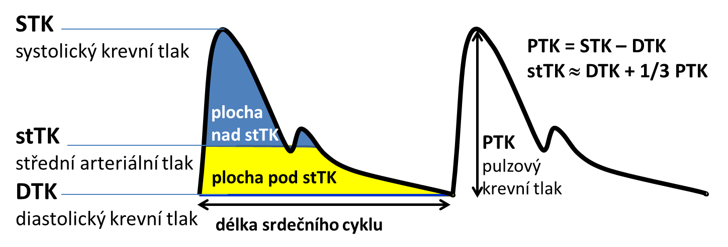
Obrázek 1: Kontinuální křivka krevního tlaku

Střední arteriální tlak

Střední arteriální tlak (stTK) je konstantní složkou arteriálního krevního tlaku. Je to střední (průměrná) hodnota krevního tlaku v průběhu jednoho srdečního cyklu. Graficky si lze stTK představit jako hodnotu, při které plocha tlakové křivky pod stTK je rovna ploše tlakové křivky nad stTK (Obrázek 1). Je to právě stTK, která je hnací silou pro tok krve. stTK je určen třemi kardiovaskulárními parametry: srdeční frekvencí (HR, angl. heart rate), systolickým objemem (SV, angl. stroke volume) a celkovým periferním odporem (TPR, angl. total peripheral resistance). Srdeční frekvence a systolický objem jsou dvě složky minutového srdečního výdeje (CO, angl. cardiac output). Vztah středního arteriálního tlaku a zmíněných kardiovaskulárních parametrů lze vyjádřit rovnicí: stTK = CO * TPR = SV*HR*TPR. Pokud je některý z kardiovaskulárních parametrů (SV, HR nebo TPR) zvýšen, dojde ke zvýšení stTK. A naopak snížení některého z parametrů vede k poklesu stTK.

Pulzační složka krevního tlaku

Pulzační složka představuje kolísání krevního tlaku kolem stTK a je daná rytmickým vypuzováním krve do srdce během ejekční fáze systoly. Způsobuje, že krevní tlak kolísá od své nejnižší hodnoty - diastolického krevního tlaku (DTK) - ke své nejvyšší hodnotě - systolickému krevnímu tlaku (STK) - a klesá zase zpátky k dalšímu DTK. Velikost amplitudy pulzace – pulzový tlak (PTK) - se počítá jako rozdíl mezi STK a DTK. Střední arteriální tlak lze odhadnout jako stTK = DTK + 1/3 PTK, ale je to pouze přiblížení skutečné hodnoty stTK.
Velikost pulzového tlaku je ovlivněna systolickým objemem a arteriální compliance (C, česky poddajnost). Compliance obecně je definována jako změna objemu vyvolaná změnou tlaku C = ΔV/ΔP (V: objem, P: tlak). V případě aortální compliance je změna objemu dána objemem krve přicházejícím do aorty, tzn. systolickým objemem (ΔV = SV). A změna tlaku v aortě je pulzový tlak. Proto si můžeme aortální compliance popsat jako C = SV/PTK. Vyjádřením PTK z rovnice dostáváme PTK = SV/C. Tento vztah tedy říká, že pulzový tlak vzroste, pokud se zvýší systolický objem, anebo pokud se sníží compliance.

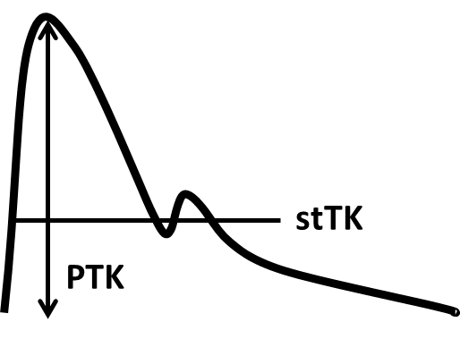
Z výše uvedených informací vyplývá, že celou tlakovou křivku lze definovat čtyřmi kardiovaskulárními parametry: systolický objemem, srdeční frekvencí, celkovým periferním odporem a arteriální compliance podle následujících vztahů:

$$stTK=SV∙HR∙TPR=CO∙TPR$$

$$PTK=\frac{SV}{C}$$
stTK: střední arteriální tlak
SV: systolický objem, tepový objem (rovněž bývají používány české zkratky SO, TO)
HR: srdeční frekvence, tepová frekvence (rovněž bývají používány české zkratky SF, TF)
TPR: celkový periferní odpor, periferní rezistence (rovněž bývá používána zkratka R)
CO: srdeční výdej, minutový srdeční objem (rovněž bývají používány české zkratky SV, MO)
PTK: pulzový tlak
C: poddajnost, compliance (pozor, neplést s elasticitou, která je obrácenou hodnotou compliance: elasticita = 1/C)

Význam aorty jako pružníku
Aorta má ve své stěně mnoho elastických vláken, které určují její pružníkové vlastnosti. Během ejekční fáze systoly dochází k vypuzování krve do aorty. Aorta se díky své poddajnosti roztáhne a tím umožní objem krve pojmout, aniž by došlo k výraznému zvýšení krevního tlaku v aortě (Obrázek 2). Kdyby tomu tak nebylo, bylo by srdce během systoly silně zatěžováno tím, že by muselo pumpovat krev proti vysokému tlaku. Během diastoly, kdy krev není vypuzována, se aorta stahuje a posunuje krev dále do cévního řečiště. Tím je zajištěn kontinuální tok krve. Stahování aorty v době diastoly zároveň zajišťuje dostatečný diastolický tlak, který je potřebný pro plnění koronárních tepen. Aortální pružník tak funguje jako jakýsi tlakový tlumič, bránící přílišnému nárůstu krevního tlaku během systoly a přílišnému poklesu krevního tlaku během diastoly.
Vlastností aortální stěny je její poddajnost. Čím vyšší je poddajnost (stačí i malý tlak na roztažení stěny), tím lépe dokáže aorta tlumit výkyvy krevního tlaku, tzn. tlumit PTK. Čím nižší je compliance, tím vyšší je PTK (STK stoupá, DTK klesá), což má za následek jak zatěžování srdce a mechanické poškozování cévních stěn. Nízká compliance vede k tvz. pružníkové hypertenzi. Jako představa může posloužit extrémní případ, kdy by aorta byla tuhou trubicí. Během systoly by extrémně stoupl systolický tlak a během diastoly by krevní tlak byl téměř nulový, takže by se tok krve zastavil.

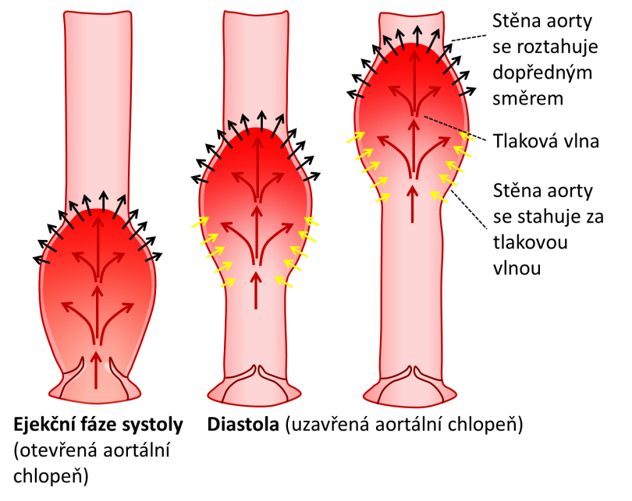
Obrázek 2: Schéma vzniku tlakové vlny v aortě.

Cíl
Na matematickém modelu aortálního pružníku si ukázat a pochopit, jakým způsobem ovlivňuje arteriální compliance, systolický objem a celkový periferní odpor krevní tlak.

Metody

Potřeby
Simulační program mod_aorty
Postup práce
- Na ploše počítače spusťte program mod_aorty. Rozklikněte si okno programu na celou obrazovku, aby se zobrazily popisy všech parametrů.
- Na ploše se zobrazí okno s možností volby jednotlivých parametrů:

Kardiovaskulární parametry:
- SV – systolický objem (stroke volume)
- HR – srdeční frekvence (heart rate)
- R – celkový periferní odpor (total peripheral resistance)
- C – aortální poddajnost (compliance)
- T – čas (time)

Vykreslení grafu:
- Graph – vykreslí graf krevního tlaku (nahoře) a přítok krve do aorty (dole)
- Clear Graph – vymaže grafy
- Reset Parameters – resetuje kardiovaskulární parametry zpět do původních klidových hodnot (SV = 70 ml, HR = 75 bpm, R = 1 mmHg.s/ml, C = 1,2 ml/mmHg)
Obrázek 1 Rozložení ovládaní simulačního programu mod_aorty

- Modelování změn krevního tlaku
- Změna systolického objemu (SV)
- Nejdříve kliknutím na Graph vykreslete graf za klidových podmínek (pokud už byl předtím zobrazen jiný graf, klikněte nejdříve na Clear Graph a Reset Parameters, pak až klikněte na Graph).
- Následně snižte SV na 50 ml. Klikněte na Graph.
- Poté zvyšte SV na 90 ml. Klikněte na Graph.
- Získáte tak průběh krevního tlaku a přítoku krve do aorty ve třech případech: za klidových podmínek, při sníženém SV a při zvýšeném SV. Do tabulky zapište hodnoty STK, DTK, stTK a PTK ve všech třech případech. Zakreslete do jednoho grafu průběh krevního tlaku za klidových podmínek i za podmínek sníženého a zvýšeného SV.

- Změna srdeční frekvence (HR)
- Zresetujte graf kliknutím na Clear Graph a Reset Parameters.
- Kliknutím na Graph vykreslete graf za klidových podmínek.
- Následně snižte HR na 40 bpm. Klikněte na Graph.
- Poté zvyšte HR na 120 bpm. Klikněte na Graph.
- Získáte tak průběh krevního tlaku a přítoku krve do aorty ve třech případech: za klidových podmínek, při sníženém HR a při zvýšeném HR. Do tabulky zapište hodnoty STK, DTK, stTK a PTK ve všech třech případech. Zakreslete do jednoho grafu průběh krevního tlaku za klidových podmínek i za podmínek snížené a zvýšené HR.

- Změna periferního odporu (R)
- Zresetujte graf kliknutím na Clear Graph a Reset Parameters.
- Kliknutím na Graph vykreslete graf za klidových podmínek.
- Následně snižte R na 0,6 mmHg.s/ml. Klikněte na Graph.
- Poté zvyšte R na 1,8 mmHg.s/ml. Klikněte na Graph.
- Získáte tak průběh krevního tlaku a přítoku krve do aorty ve třech případech: za klidových podmínek, při sníženém R a při zvýšeném R. Do tabulky zapište hodnoty STK, DTK, stTK a PTK ve všech třech případech. Zakreslete do jednoho grafu průběh krevního tlaku za klidových podmínek i za podmínek sníženého a zvýšeného R.

- Změna arteriální compliance (C)
- Nejdříve zresetujte graf kliknutím na Clear Graph a Reset Parameters.
- Kliknutím na Graph vykreslete graf za klidových podmínek.
- Následně snižte C na 0,6 ml/mmHg. Klikněte na Graph.
- Poté zvyšte C na 2 ml/mmHg. Klikněte na Graph.
- Získáte tak průběh krevního tlaku a přítoku krve do aorty ve třech případech: za klidových podmínek, při sníženém C a při zvýšeném C. Do tabulky zapište hodnoty STK, DTK, stTK a PTK ve všech třech případech. Zakreslete do jednoho grafu průběh krevního tlaku za klidových podmínek i za podmínek snížené a zvýšené C.

- Srdeční zástava
- Zresetujte graf kliknutím na Clear Graph a Reset Parameters.
- Následně snižte C na 0,6 mmHg.s/ml. Klikněte na Graph.
- Nastavte SV = 0. Klikněte na Graph.
- Zakreslete obrázek.
- Zresetujte graf kliknutím na Clear Graph a Reset Parameters.
- Poté zvyšte C na 2 mmHg.s/ml. Klikněte na Graph.
- Nastavte SV = 0. Klikněte na Graph.
- Zakreslete obrázek do stejného grafu.
- Získáte tak křivku poklesu krevního tlaku při srdeční zástavě ve dvou případech: při sníženém C a při zvýšeném C. Pozorujte, v čem se oba grafy liší.

- Dobrovolná úloha: Odpověď na fyzickou námahu
- Nejdříve zresetujte graf kliknutím na Clear Graph a Reset Parameters.
- Kliknutím na Graph vykreslete graf za klidových podmínek.
- Následně zvyšte SV na 100 ml. Klikněte na Graph.
- Poté zvyšte HR na 140 bpm. Klikněte na Graph.
- Nakonec snižte R na 0,6 mmHg.s/ml. Klikněte na Graph.
- Získáte tak průběh krevního tlaku a přítoku krve do aorty při fyzické námaze. V modelu jste jednotlivé parametry měnili postupně, ale fyziologicky nastávají změny SV, HR a R ve stejném čase. Do tabulky zapište hodnoty STK, DTK, stTK a PTK při všech změnách. Zakreslete do jednoho grafu průběh krevního tlaku, jak se postupně měnil.

Výsledky

A. Změna systolického objemu (SV)

 | SV  [ml] | HR [bpm] | R  [mmHg.s/ml] | C  [ml/mmHg] | STK  [mmHg] | DTK [mmHg] | stTK [mmHg] | PTK [mmHg]
Klidové podmínky | 70 | 75 | 1 | 1,2
Snížení SV | 50 | 75 | 1 | 1,2
Zvýšení SV | 90 | 75 | 1 | 1,2

Krevní tlak [mmHg]
 | 150
 | 100
 | 50
 | 0
 |  | klid (SV = 70 ml) |  |  |  |  | SV = 50 ml |  |  |  |  | SV = 90 ml

Jaký vliv má snížení a zvýšení systolického výdeje na jednotlivé složky krevního tlaku: STK, DTK, stTK a PTK?
…………………………………………………………………………………………………………………………………………………………………………………………………………………………………………………………………………………………………………………………………………………………………………………………………………
Při jakých fyziologických i patologických situacích nastává změna systolického objemu?
…………………………………………………………………………………………………………………………………………………………………………………………………………………………………………………………………………………………………………………………………………………………………………………………………………

B. Změna srdeční frekvence (HR)

 | SV  [ml] | HR [bpm] | R  [mmHg.s/ml] | C  [ml/mmHg] | STK  [mmHg] | DTK [mmHg] | stTK [mmHg] | PTK [mmHg]
Klidové podmínky | 70 | 75 | 1 | 1,2
Snížení HR | 70 | 40 | 1 | 1,2
Zvýšení HR | 70 | 120 | 1 | 1,2

revní tlak [mmHg]
 | 150
 | 100
 | 50
 | 0
 |  | klid (HR = 75 bpm) |  |  |  |  | HR = 40 bpm |  |  |  |  | HR = 120 bpm

Jaký vliv má snížení a zvýšení srdeční frekvence na jednotlivé složky krevního tlaku: STK, DTK, stTK a PTK?
…………………………………………………………………………………………………………………………………………………………………………………………………………………………………………………………………………………………………………………………………………………………………………………………………………

Při jakých fyziologických i patologických situacích nastává změna srdeční frekvence?
…………………………………………………………………………………………………………………………………………………………………………………………………………………………………………………………………………………………………………………………………………………………………………………………………………

C. Změna celkového periferního odporu (R)

 | SV  [ml] | HR [bpm] | R  [mmHg.s/ml] | C  [ml/mmHg] | STK  [mmHg] | DTK [mmHg] | stTK [mmHg] | PTK [mmHg]
Klidové podmínky | 70 | 75 | 1 | 1,2
Snížení HR | 70 | 75 | 0,6 | 1,2
Zvýšení HR | 70 | 75 | 1,8 | 1,2

Krevní tlak [mmHg]
 | 150
 | 100
 | 50
 | 0
 |  | klid (R = 1 mmHg.s/ml) |  |  |  |  | R = 0,6 mmHg.s/ml |  |  |  |  | R = 1,8 mmHg.s/ml

Jaký vliv má snížení a zvýšení celkového periferního odporu na jednotlivé složky krevního tlaku: STK, DTK, stTK a PTK?
…………………………………………………………………………………………………………………………………………………………………………………………………………………………………………………………………………………………………………………………………………………………………………………………………………

Při jakých fyziologických i patologických situacích nastává změna periferního odporu?
………………………………………………………………………………………………………………………………………………………………………………………………………………………………………………………………………………………………………

D. Změna arteriální compliance (C)

 | SV  [ml] | HR [bpm] | R  [mmHg.s/ml] | C  [ml/mmHg] | STK  [mmHg] | DTK [mmHg] | stTK [mmHg] | PTK [mmHg]
Klidové podmínky | 70 | 75 | 1 | 1,2
Snížení HR | 70 | 75 | 1 | 0,6
Zvýšení HR | 70 | 75 | 1 | 2

Krevní tlak [mmHg]
 | 150
 | 100
 | 50
 | 0
 |  | normal (C = 1,2 mmHg.s/ml) |  |  |  |  | C = 0,6 mmHg.s/ml |  |  |  |  | C = 2 mmHg.s/ml

Jaký vliv má snížení a zvýšení arteriální compliance na jednotlivé složky krevního tlaku: STK, DTK, stTK a PTK?
…………………………………………………………………………………………………………………………………………………………………………………………………………………………………………………………………………………………………………………………………………………………………………………………………………
Při jakých fyziologických i patologických situacích nastává změna arteriální compliance?
…………………………………………………………………………………………………………………………………………………………………………………………………………………………………………………………………………………………………………………………………………………………………………………………………………

E. Srdeční zástava

Krevní tlak [mmHg]
 | 150
 | 100
 | 50
 | 0
 |  | Normální průběh |  |  |  |  | Srdeční zástava

Jak se liší pokles krevního tlaku při srdeční zástavě, pokud je aortální compliance zvýšená nebo snížená?
…………………………………………………………………………………………………………………………………………………………………………………………………………………………………………………………………………………………………………………………………………………………………………………………………………

F. Dobrovolná úloha: Odpověď na fyzickou námahu

Krevní tlak [mmHg]
 | 150
 | 100
 | 50
 | 0
 |  | klid |  |  | SV = 100 ml |  |  |  | HR = 140 bpm |  |  |  | R = 0,6 mmHg.s/ml

Za fyziologických podmínek se zněny SV, HR a R při fyzické zátěži dějí současně. Jaký vliv má současná změna těchto parametrů na jednotlivé složky krevního tlaku?
………………………………………………………………………………………………………………………………………………………………………………………………………………………………………………………………………………………………………
Jaký vliv má změna SV, HR a R při fyzické zátěži na přítok krve do aorty?
……………………………………………………………………………………………………………………………………………………………………………………………………
Co způsobuje pokles R během fyzické zátěže?
……………………………………………………………………………………………………………………………………………………………………………………………………

Závěr

Shrňte, jakým způsobem ovlivňuje srdeční frekvence, celkový periferní odpor, systolický objem a arteriální compliance krevní tlak. Jaký je význam aorty jako pružníku?
…………………………………………………………………………………………………
………………………………………………………………………………………………………………………………………………………………………………………………………………………………………………………………………………………………………

Jaká je fyziologická funkce aortálního pružníku?
………………………………………………………………………………………………………………………………………………………………………………………………………………………………………………………………………………………………………

